**ASSUNTO :. INDICO PARA QUE O DEPARTAMENTO COMPETENTE, QUE SEJA REALIZADO INSTALAÇÃO DE PLACAS DE INDENTIFICAÇÃO NAS RUAS DO JARDIM TAINÁ.**

**DESPACHO:.**

**SALA DAS SESSÕES ____/____/_____**

**PRESIDENTE DA MESA**

**INDICAÇÃO Nº , DE 2018**

Considerando que por falta de instalação de placas os moradores improvisaram algumas para poderem receber produtos e materiais de construção em seus imóveis.

**SENHOR PRESIDENTE,**

**SENHORES VEREADORES,**

INDICO ao Exmo Senhor Prefeito Municipal para que o departamento competente, que seja realizado instalação de placas de identificação nas Ruas do Jardim Tainá.

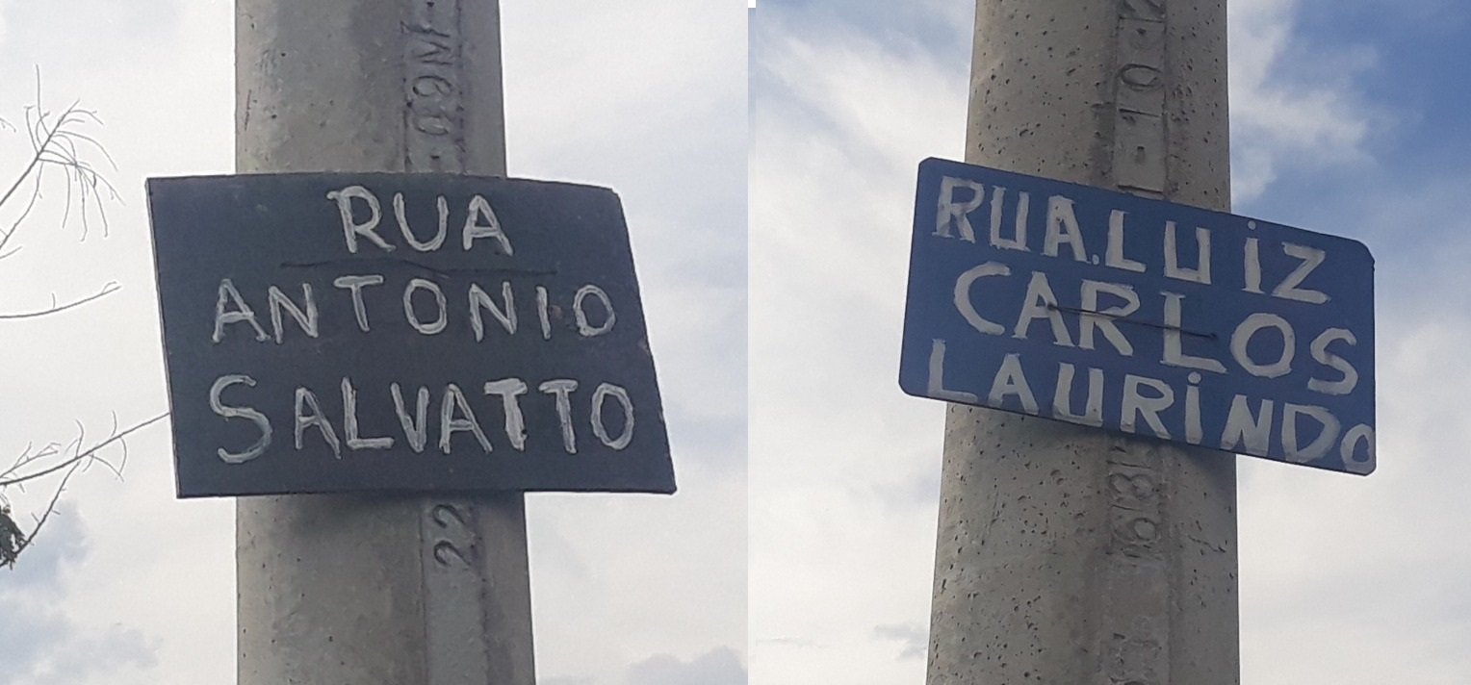

SALA DAS SESSÕES “VEREADOR SANTO RÓTOLLI”, aos 18 de fevereiro de 2021.

**VEREADOR LUIS ROBERTO TAVARES**